Государственное бюджетное учреждение Калининградской области ПОО «Колледж мехатроники и пищевой индустрии»

«Утверждаю»:
И.о. директора ГБУ Калининградской области ПОО
«Колледж мехатроники и пищевой индустрии»

______________________________Н.В. Шуманская

Инженерная графика
Методические указания выполнения графического задания по теме «Деталирование сборочного чертежа»

Светлый 2026

Методическое пособие по инженерной графике разработано в соответствии с Федеральным государственным образовательным стандартом среднего специального образования по техническим направлениям и Единой системой конструкторской документации.
Методическое пособие составлено для студентов очной и заочной формы обучения по специальностям СПО: 23.02.07 «Техническое обслуживание и ремонт двигателей, систем и агрегатов автомобилей», и очной формы обучения по специальностям: 15.02.10 «Мехатроника и мобильная робототехника», 19.02.12 «Технология продуктов питания животного происхождения».

.

Разработчик:
Сурина Н.М., преподаватель

Рекомендовано:
Методист ГБУ Калининградской обл.
«Колледж мехатроники и пищевой индустрии»_____________А.А. Дудина

Содержание
- Введение 3
- Методические указания 3 - 4
- Варианты заданий
- Список литературы. 9

1.Введение
Цель: Сформировать практические навыки чтения сборочных чертежейи усвоение выполнения рабочих чертежей деталей, развитие навыков работы с технической литературой и нормативной документацией.
Общие понятия
Рабочий чертеж детали – документ, содержащий изображение детали и данные, необходимые для ее изготовления и контроля.
Сборочный чертеж– документ, содержащий изображение сборочной единицы и другие данные, необходимые для ее сборки и контроля.
Сборочная единица– изделие, включающее в себя несколько составных частей, соединенных между собой при помощи сборочных операций.
Деталирование сборочного чертежа– процесс выполнения по сборочному чертежу рабочих чертежей отдельных деталей.
Деталь– изделие, выполненное из однородного по наименованию и марке материала, без применения сборочных операций.

2.Методические указания

По сборочному чертежу выполнить рабочие чертежи деталей, указанных в задании.

По основной надписи сборочного чертежа ознакомиться с названием сборочной единицы. Уяснить принцип работы сборочной единицы по прилагаемому к заданию описанию. Внимательно изучить сборочный чертеж, определить название и назначение изображенной на нем детали, взаимодействие всех ее составных частей, способов их соединения, их форму. Изучить конструкцию каждой детали, руководствуясь указаниями. Изучить изображения, имеющиеся на сборочном чертеже, выбрать главный вид, определить число основных, дополнительных и местных видов. Установить, какие разрезы и сечения применяются на сборочном чертеже, отметить наличие выносных элементов так, как на них даются изображения тех форм детали, которые не выявляются на основных видах. Чтению чертежа помогает проекционная связь между изображениями, штриховка сечений одной и той же детали на разных изображениях в одном направлении и с одинаковым интервалом. Для каждой из деталей, согласно ГОСТу 2. 202-68 определяется масштаб изображения с учетом ее формы и размеров. Выполнить в тонких линиях внешние и внутренние контуры деталей, наметить разрезы. Нанести выносные и размерные линии. Рабочие чертежи деталей должны быть снабжены всеми необходимыми размерами для изготовления и контроля. Размеры, относящиеся к одному и тому же элементу детали, группируются на том изображении данного элемента, где достигается наиболее ясное его изображение. Особое внимание необходимо обратить на сопрягаемые поверхности деталей. Для них нужно согласовать размеры. Обвести все линии согласно ГОСТу 2.303-68, выполнить штриховку разрезов и сечений, заполнить основные надписи на каждую деталь по ГОСТу 2.104-2006. Обозначение и наименование детали, а также материал, из которого она изготовлена, берутся из текстовых документов задания.

Способы определения размеров по сборочному чертежу Метод пропорционального масштабирования

Как правило, часть размеров указана на сборочном чертеже. Это габаритные, установочные, присоединительные и другие необходимые справочные размеры (ГОСТ 2. 109-73). Некоторые размеры можно определить по сопрягаемым деталям или по спецификации. Это диаметры отверстий под болты, штифты, шплинты, длина и ширина шпоночного паза (глубину шпоночного паза определяют по справочникам на шпонки), размеры резьбовых отверстий под винты, шпильки и т.д. Остальные неуказанные размеры можно определить способами пропорционального масштабирования. Вычисляем коэффициент, который является отношением натуральной величины размера детали к ее размеру на сборочном чертеже. Например, если фактический размер детали равен 60, а измеренный размер равен 50, то коэффициент определяется следующим образом: к = 60/50 = 1,2, где 60 – фактический размер детали, 50 измеренный размер детали. Все размеры элементов детали, отмеренные по сборочному чертежу, умножаются на коэффициент масштабирования и округляются.

Основные требования к рабочим чертежам деталей
1. Общие требования к чертежам определяет ГОСТ 2.109-73. На каждое изделие выполняется отдельный чертеж. На каждом чертеже помещают основную надпись (ГОСТ 2.104-2006).
2. Чертеж должен давать полное представление о форме и размерах изображаемой детали. Деталь изображают на чертеже «готовой», т. е. такой, какой она поступает на сборку.
3. На рабочих чертежах детали, как правило, должны изображаться в том положении, в котором их изготавливают

Варианты заданий
Вариант 1. Гидроцилиндр.

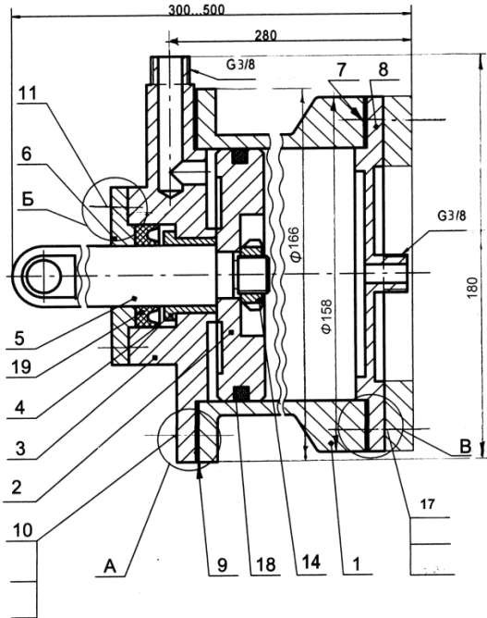

ЗАДАНИЕ. По данным чертежа и спецификации выполнить
деталирование для позиций: 2, 5, 6, 8.

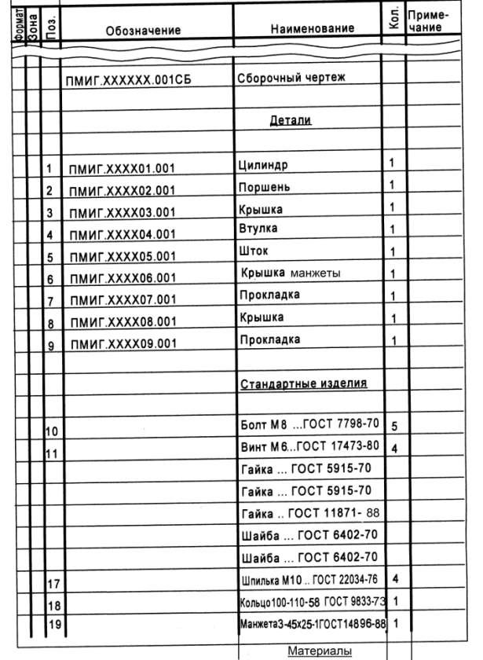

Вариант 1.
Описание сборочной единицы «Гидроцилиндр».
Управляющее давление рабочей среды гидросистемы подается в полость цилиндра 1 через осевой или боковой резьбовой патрубок, поочередно воздействуя на поршень 2 с разных сторон. Возвратно-поступательное движение поршня под действием соответствующего давления передается на шток 5, а уже от него к исполнительному органу того или иного внешнего механизма. Герметичность гидроцилиндра обеспечивается резиновыми или паронитовыми прокладками 7 и 8, воротниковой манжетой 19 и крепежно-уплотнительными резьбами на патрубках. Для герметичной изоляции полостей цилиндра по разные стороны от поршня служит резиновое кольцо круглого сечения для радиального уплотнения 18.
В сборочной единице используются соединения: А – болтовое - цилиндра 1 и крышки 3; Б – винтовое (крепежные винты с полукруглой головкой) – втулки 6 и крышки 3; В – шпилечное (под чугун) – цилиндра 1, крышки 8 и рамы (обстановка).

Вариант 2. Вентиль угловой.

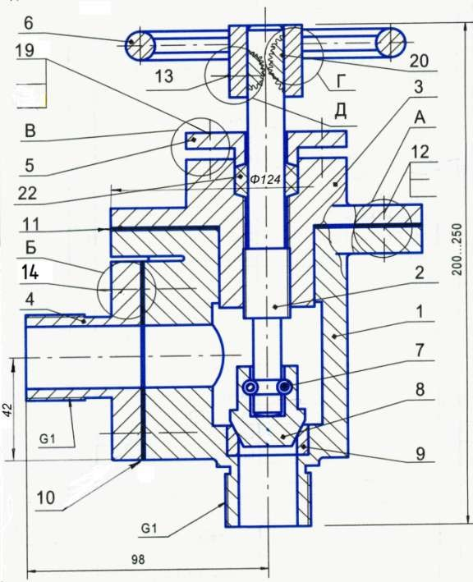
ЗАДАНИЕ. По данным чертежа и спецификации выполнить деталирование для позиций: 2, 3, 4, 5.

Вариант 2. Вентиль угловой.

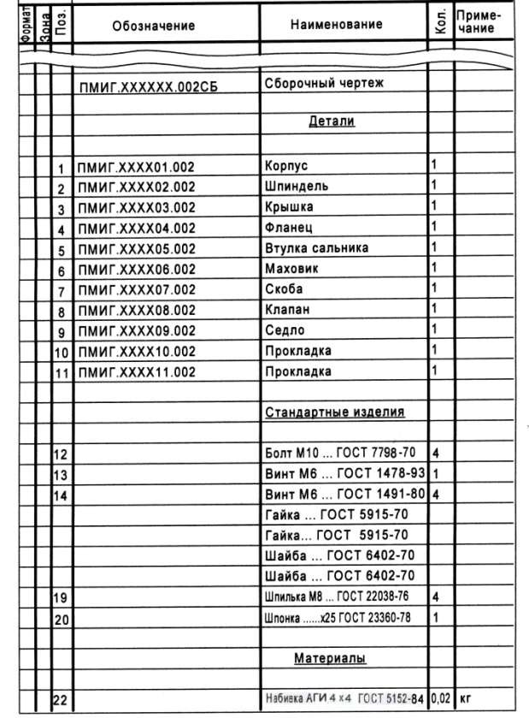

Вариант 2.
Описание сборочной единицы «Вентиль угловой».
Вентили служат для точного регулирования расхода рабочей среды в гидро- или пневмосистемах высокого давления или полного и гарантированного их перекрытия. Для этих устройств характерно поступательное перемещение запорного элемента. Давление всегда подается под запорный элемент (клапан, золотник) и направление движения рабочей среды обязательно указывают литой стрелкой на корпусе вентиля. Клапан со шпинделем соединяется подвижно для обеспечения его самоцентрирования на седле. В данном случае рабочая среда поступает к нижнему входному патрубку с резьбой G1 под клапан 8. При отворачивании маховика 6 шпиндель 2, имеющий ходовую резьбу, приподымает клапан 8 над седлом 9. Рабочая среда попадает в полость вентиля и через выходной патрубок фланца 4 поступает в трубопроводы системы. Герметизируют вентиль прокладками 10, 11 и плетеной асбестовой набивкой 22 в коробке сальника. Возможность периодического поджатия набивки обеспечивают при сборке наличием достаточно большого зазора между крышкой 3 и фланцем втулки сальника 5.
В сборочной единице используются соединения: А – болтовое – крышки 3 с корпусом 1; Б – винтовое (крепежные винты с цилиндрической головкой, в потай) – корпуса 1 с фланцем 4; В – шпилечное (под легкий сплав) – втулки сальника 5 с крышкой 3; Г – шпоночное (призматическая) – шпинделя 2 с маховиком 6; Д – винтовое (установочный винт с прямым шлицем и цилиндрич концом) – маховика 6 со шпинделем 2.

Вариант 3. Клапан питательный.

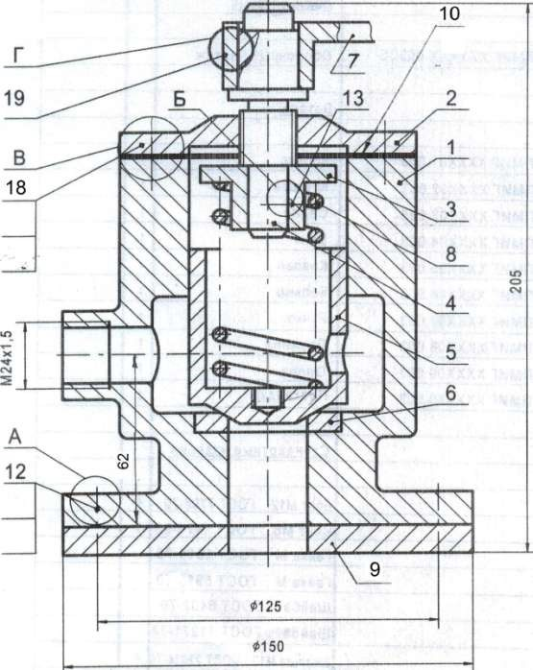
ЗАДАНИЕ. По данным чертежа и спецификации выполнить
деталирование для позиций: 2, 3, 4, 5.

Вариант 3. Клапан питательный.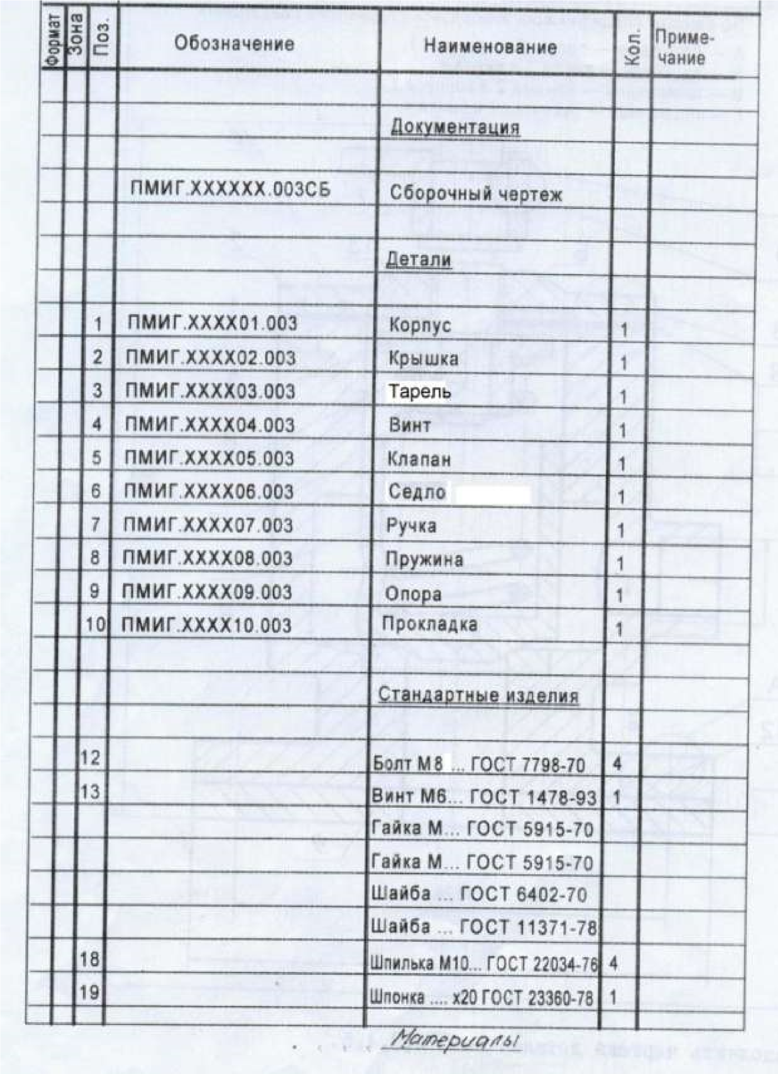

Вариант 3.
Описание сборочной единицы «Клапан питательный».
Данный пружинный питательный клапан служит для автоматического запитывания гидросистемы при падении рабочего давления до критических значений в трубопроводах, подсоединенных к патрубку, имеющему внутреннюю метрическую резьбу. Запитка происходит со стороны нижнего отверстия в корпусе 1, предположительно из какого-то резервуара содержащего рабочую среду под избыточным давлением. Клапан 5 прижат к седлу 6 суммарным усилием пружины 8 и давлением в рабочей системе. Усилие сжатия пружины может быть отрегулировано с помощью перемещения винта 4 по резьбе в крышке 2. Вращение винта обеспечивается вручную через рукоятку 7. При падении рабочего давления в системе до критических значений избыточное питающее давление отожмет тарированную пружину, приподымая клапан 5 над седлом 6. Рабочая среда изпод клапана 5 через полость корпуса и боковой резьбовой патрубок запитает всю систему. Когда давление в системе достигнет рабочего значения, клапан 5 опять закроется.
В сборочной единице используются соединения: А – болтовое – опоры 9 и корпуса 1; Б – винтовое (установочный винт с прямым шлицем и цилиндрическим концом) – тарели 3 и винта 4; В – шпилечное (под чугун) – крышки 2 и корпуса 1; Г – шпоночное (призматическая) – рукоятки 7 и винта 4.

Вариант 4. Пневмоцилиндр.

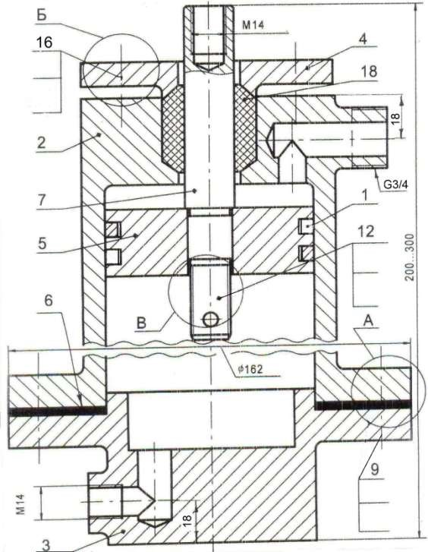
ЗАДАНИЕ. По данным чертежа и спецификации выполнить деталирование для позиций: 3, 4, 5, 7

Вариант 4. Пневмоцилиндр.

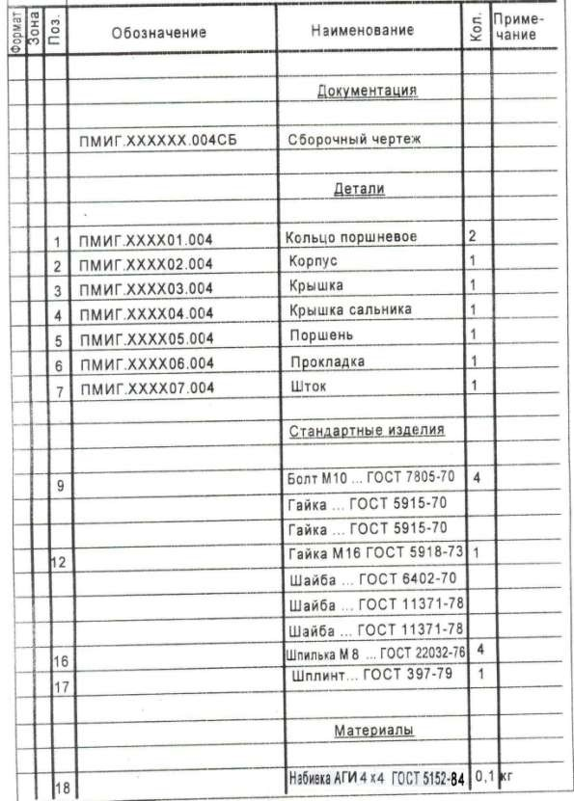

Вариант 4.
Описание сборочной единицы «Пневмоцилиндр».
Пневмоцилиндр служит для передачи к какому-либо механизму возвратнопоступательного движения. Управляющее давление рабочей среды пневмосистемы подается в полость корпуса 1 через верхний резьбовой патрубок или нижнее резьбовое отверстие в бобышке крышки 3, поочередно воздействуя на поршень 5 с разных сторон. Возвратно-поступательное движение поршня под действием соответствующего давления передается на шток 7, а уже от него к исполнительному органу обслуживаемого механизма. Герметичность пневмоцилиндра обеспечивается паронитовой прокладкой 6 и асбестовым, проклеенным с графитом ингибированным жгутом набивки 18 в коробке сальника. Возможность периодического поджатия набивки обеспечивают при сборке установкой гарантированного зазора между фланцем крышки сальника 4 и корпусом 2. Для изоляции одной полости корпуса от другой по разные стороны поршня служат разрезные чугунные кольца 1.
В сборочной единице используются соединения: А – болтовое – крышки 3 с корпусом 2; Б – шпилечное (под сталь) – втулки сальника 4 и корпуса 2; В – круглой шайбой и прорезной гайкой 12 со шплинтом – поршень 5 на штоке 7.
Материал деталей и его обозначение назначить самостоятельно. На чертежах всех деталей над основной надписью дать указание «Острые кромки притупить». Аксонометрию выполнить для поз.5 в виде приведенной диметрии, совместив ось детали с аксонометрической осью Хʹ.

Вариант 5. Пневмоцилиндр.

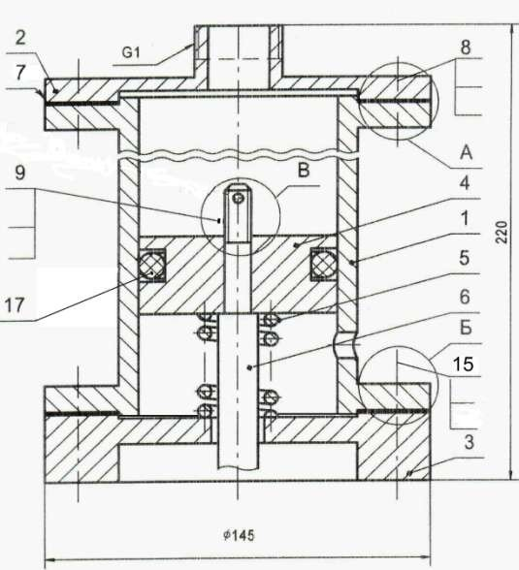
ЗАДАНИЕ. По данным чертежа и спецификации выполнить деталирование для позиций: 1, 3, 4, 6.

Вариант 5. Пневмоцилиндр.
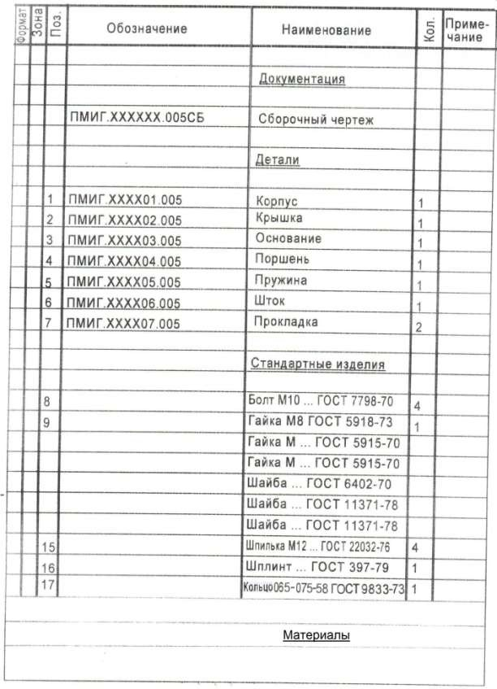

Вариант 5.
Описание сборочной единицы «Пневмоцилиндр».
Пневмоцилиндр служит для передачи к исполнительным органам какого-либо механизма поступательного движения с определенным усилием. Управляющее давление газа пневмосистемы подается в полость корпуса 1 только с одной стороны от поршня 4 через осевой резьбовой патрубок на крышке 2. Давление, воздействуя на поршень, перемещает его вниз, сжимая пружину 5. Поступательное движение поршня передается на шток 6, а уже от него к исполнительному органу обслуживаемого механизма. При отсечке давления в пневмосистеме шток и поршень перемещаются обратно в исходное положение под действием пружины. Сброс давления можно обеспечить не только специальным отдельным отсечным механизмом, но и точным расчетным расположением на корпусе бокового дренажного отверстия в полости под поршнем. Герметичность верхней рабочей полости пневмоцилиндра обеспечивается прокладкой 7 между корпусом 1 и крышкой 2 и резиновым кольцом круглого сечения 17 на поршне.
В сборочной единице используются соединения: А – болтовое – крышки 2 с корпусом 1; Б – шпилечное (под сталь) – основание 3 с корпусом 1; В – пружинной шайбой, прорезной гайкой 9 со шплинтом – поршень 4 на штоке 6.
«

Вариант 6. Кран спускной.

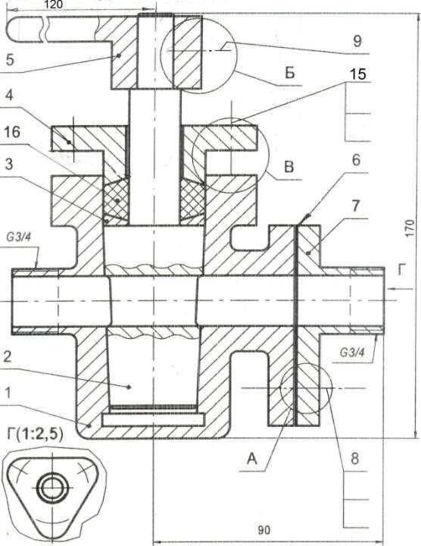
ЗАДАНИЕ. По данным чертежа и спецификации выполнить деталирование для позиций: 2, 4, 5, 7.

Вариант 6. Кран спускной.

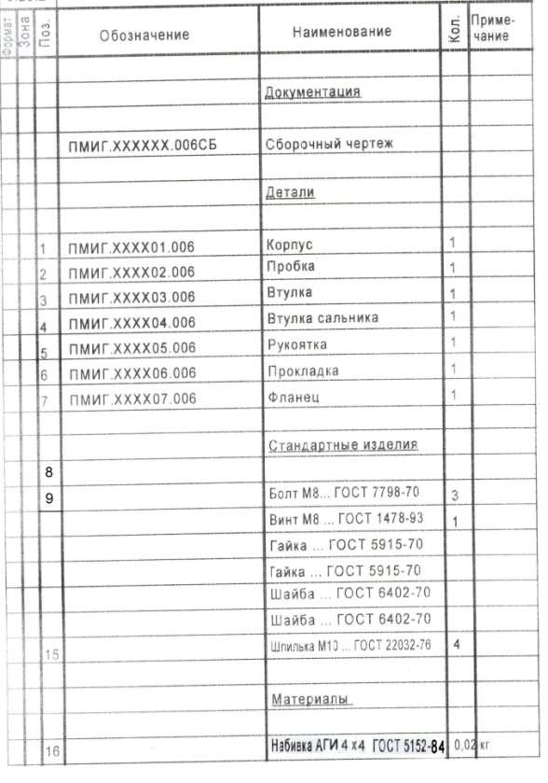

Вариант 6. Описание сборочной единицы «Кран спускной».
Краном принято называть запорную арматуру, в которой запирающими элементами являются коническая, цилиндрическая или шаровая пробка с одним или несколькими поперечными расходными отверстиями. Слабоконические пробки легко и плотно притираются (⊳1:7 – для материалов с высокими антифрикционными свойствами чугуны, латуни, бронзы) к ответному углублению в корпусе, что обеспечивает герметичную изоляцию полости одного патрубка от другого. Прижатие пробки может обеспечиваться сальниковой втулкой (как в данной конструкции) или натяжением с помощью гайки на нижнем хвостовике пробки. Служат такие краны для быстрого сбрасывания давления или грубого регулирования расхода рабочей среды в гидро - или пневмосистемах с низким рабочим давлением. Направление расхода рабочей среды в таких кранах не регламентируется. В данном случае, при совмещении отверстия пробки 2 с поперечным отверстием корпуса крана 1, входной патрубок сообщается с расходным. Поворачивают пробку рукояткой 5. Степень открытия крана контролируют по положению рукояти относительно трубопровода (как правило, соответствующая риска наносится на торце хвостовика самой пробки). Гарантированная герметичность полости крана обеспечивается паронитовой прокладкой 6 и плетеной проклеенной с графитом набивкой из асбеста 16 (марки АГИ) в коробке сальника.
В сборочной единице используются соединения: А – болтовое – фланец 7 с корпусом 1; Б – винтовое (винт установочный с прямым шлицем и цилиндрическим концом) – рукоятки 5 и пробки 2; В – шпилечное (под сталь) – втулки сальника 4 с корпусом 1.

Вариант 7. Цилиндр упора.

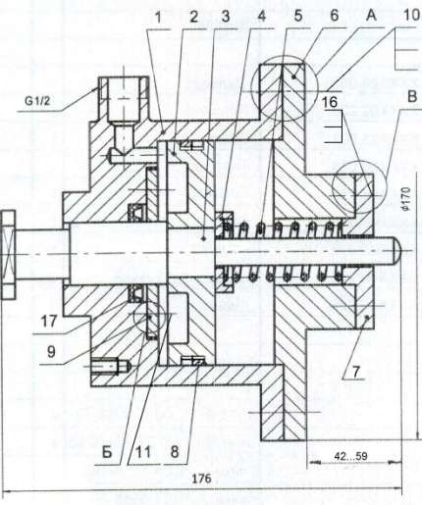
ЗАДАНИЕ. По данным чертежа и спецификации выполнить деталирование для позиций: 2, 3, 6, 7.

Вариант 7. Цилиндр упора.

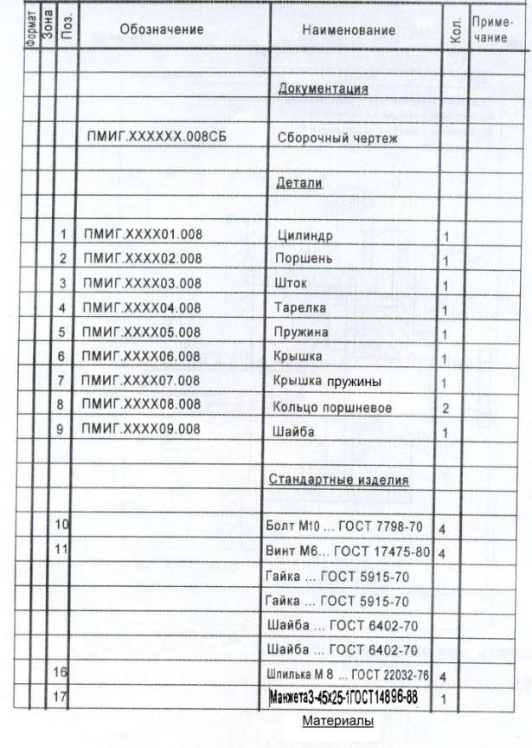

Вариант 7.
Описание сборочной единицы «Цилиндр упора».
Шток 3 в исходном положении находится под действием усилия пружины 5. Конструкция подразумевает для штока соединение с поршнем 2 с помощью неподвижной посадки. При подаче управляющего давления в полость цилиндра через резьбовой патрубок возникающее усилие на поршень 2 преодолевает противодействие пружины, и поршень, увлекая за собой шток, уходит вправо. Полусферическое жало поршня выдвигается, воздействуя на управляемый исполнительный механизм. При сбросе давления пружина возвращает шток в исходное положение. Герметичность левой от поршня рабочей полости цилиндра цилиндра обеспечивается манжетой 17 и чугунными разрезными поршневыми кольцами 8.
В сборочной единице используются соединения: А – болтовое – крышки 6 с цилиндром 1; Б – винтовое (винты крепежные с потайной головкой) – шайбы 9 с цилиндром 1; В – шпилечное (под сталь) – крышек 6 и 7.

Вариант 18. Вентиль угловой.

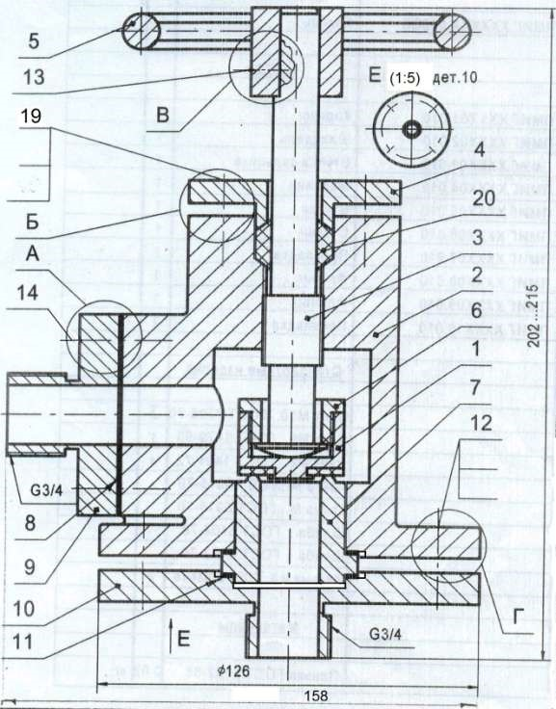
ЗАДАНИЕ. По данным чертежа и спецификации выполнить деталирование для позиций: 3, 4, 7, 10.

Вариант 8. Вентиль угловой.

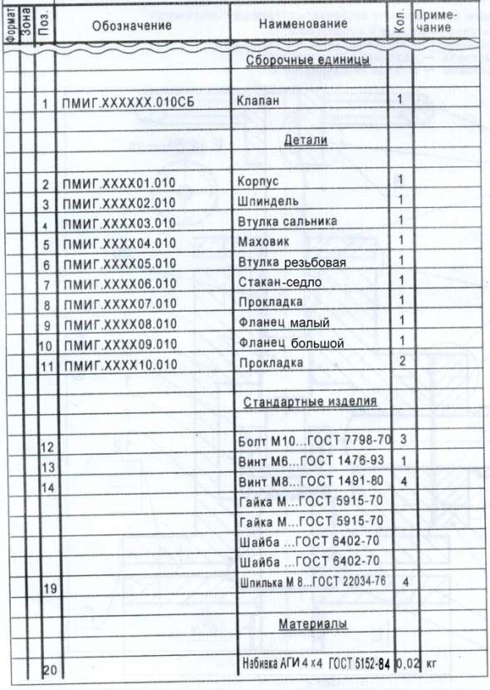

Вариант 8. Описание сборочной единицы «Вентиль угловой».
Вентили служат для точного регулирования расхода рабочей среды в гидро- или пневмосистемах высокого давления или полного и гарантированного их перекрытия. Для этих устройств характерно поступательное перемещение запорного элемента. Давление всегда должно подаваться под запорный элемент (клапан, золотник), поэтому направление движения рабочей среды обязательно указывают литой стрелкой на корпусе вентиля. Клапан со шпинделем соединяется подвижно для обеспечения его самоцентрирования на седле. В данном изделии давление подается к входному резьбовому патрубку фланца 10. При отворачивании маховика 5 шпиндель 3, имеющий ходовую резьбу, приподымает клапан, состоящий из втулки 6 и корпуса 1, над седлом стакана 7. Рабочее тело попадает в полость вентиля и через выходной патрубок на фланце 9 поступает в трубопровод гидро- или пневмосистемы. Герметизирован вентиль паронитовыми прокладками 8, 11 и асбестовым, проклеенным с графитом ингибированным жгутом 20 в коробке сальника. Возможность периодического поджатия набивки обеспечивают при сборке наличием гарантированного зазора между фланцем втулки сальника 4 и корпусом 2.
В сборочной единице используются соединения: А – винтовое (винты крепежные с цилиндрической головкой в потай) – фланца 9 с корпусом 2; Б –– шпилечное (под чугун) – втулки сальника 4 с корпусом 2; В – винтовое (винт установочный с прямым шлицем и коническим концом) – маховика 5 со шпинделем 3; Г – болтовое – фланца 10 с корпусом 2.

^{Вариант9 Гидроцилиндр}

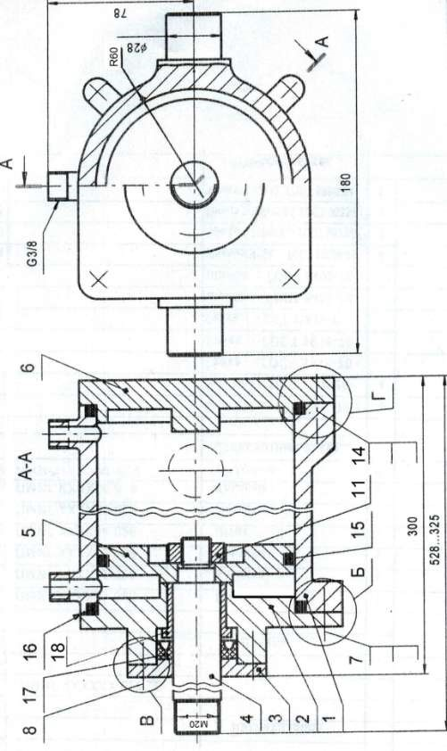
ЗАДАНИЕ. По данным чертежа и спецификации выполнить деталирование гидроцилиндра для позиций: 2, 4, 5, 6.
Вариант 9. Гидроцилиндр.

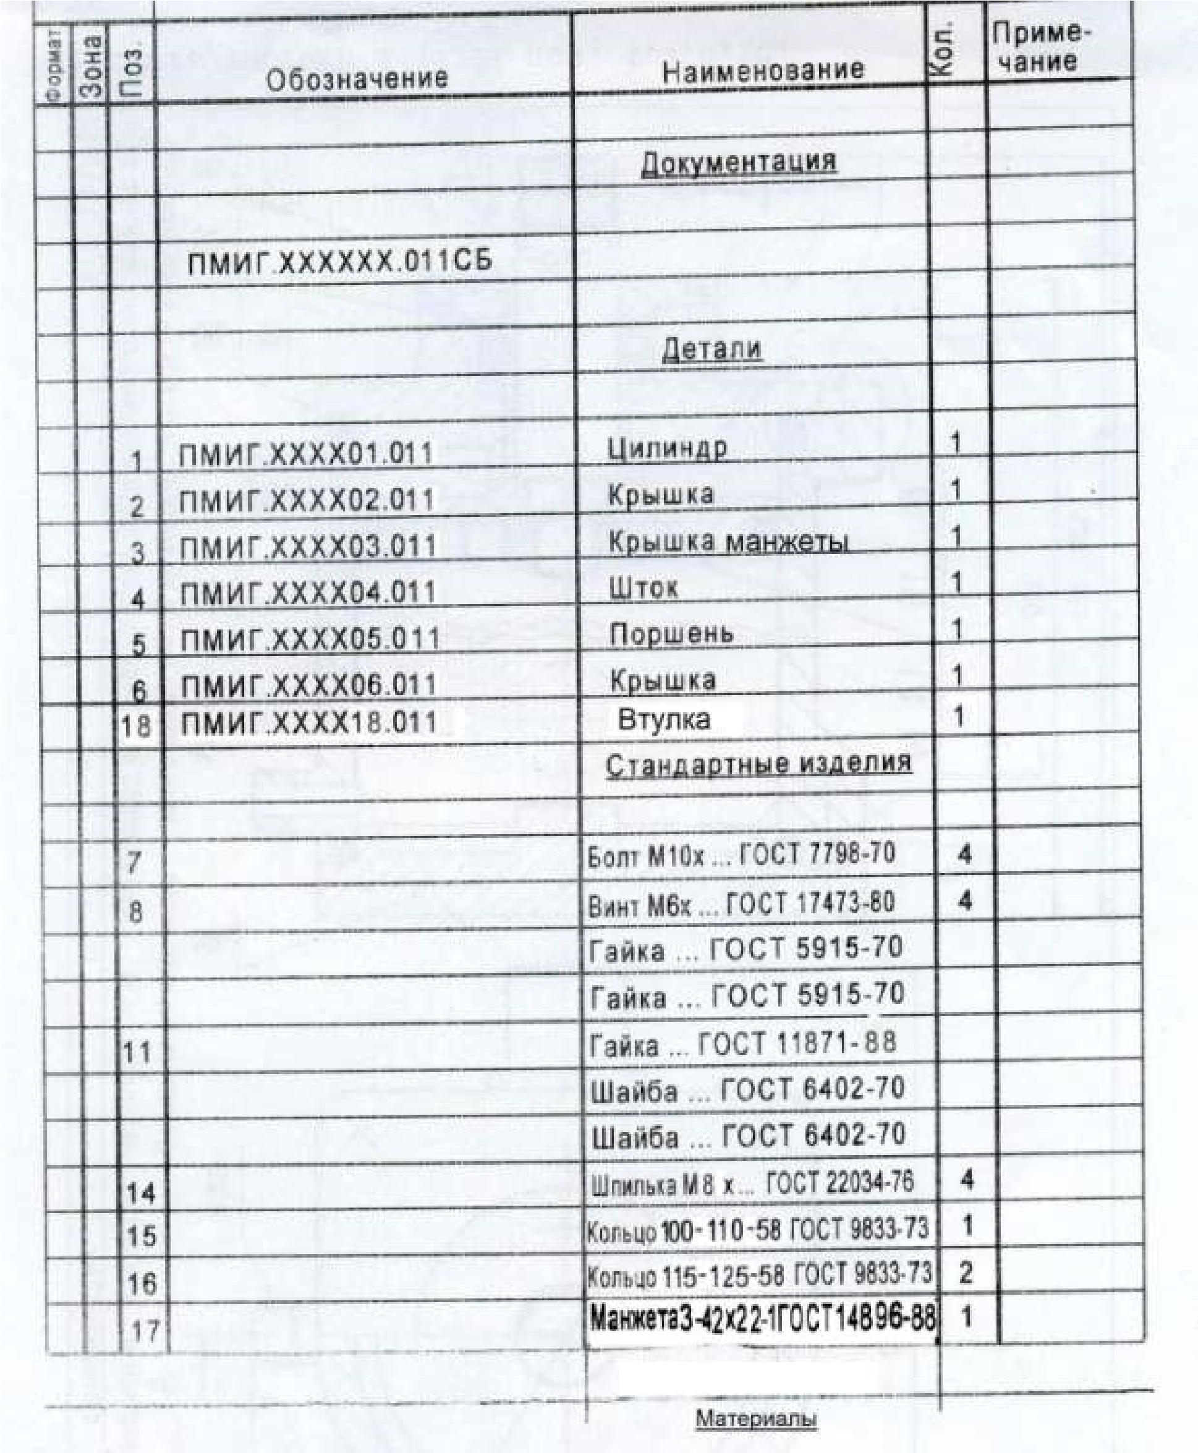

Вариант 9.
Описание сборочной единицы «Гидроцилиндр».
Гидроцилиндр используется как источник возвратно-поступательного движения для каких-либо механизмов. Управляющее давление рабочей среды из гидросистемы подается в полость цилиндра 1 поочередно через левый или правый резьбовые патрубки, воздействуя на поршень 5 с разных сторон. Возвратно-поступательное движение поршня под действием соответствующего давления передается на шток 4, а уже от него к исполнительному органу того или иного механизма. Герметичность гидроцилиндра обеспечивается двумя резиновыми кольцами круглого сечения для торцевого уплотнения 16, воротниковой манжетой 17 и крепежно-уплотнительными резьбами на патрубках. Изоляция друг от друга полостей цилиндра по разные стороны поршня обеспечивается резиновым кольцом круглого сечения для радиального уплотнения 15.
В сборочной единице используются соединения: Б – болтовое – цилиндра 1 и крышки 2; В – винтовое (винты крепежные с полукруглой головкой) – крышки 3 и крышки 2; Г – шпилечное (под чугун) – цилиндра 1 и крышки 6.

Вариант 10. Клапан перепускной.
(1,15)

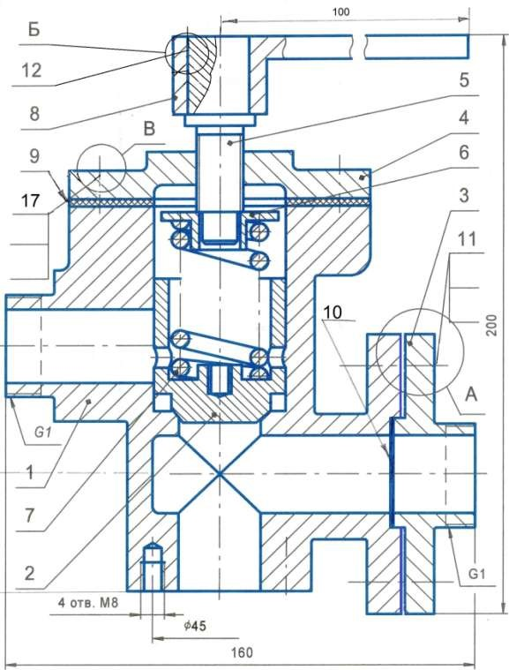
ЗАДАНИЕ. По данным чертежа и спецификации выполнить деталирование для позиций: 2, 3, 4, 5.

Вариант 10 Клапан перепускной.

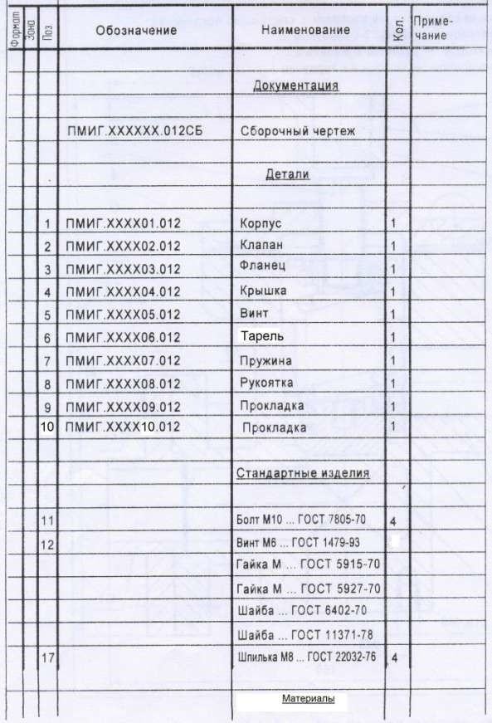

Вариант 10.
Описание сборочной единицы «Клапан перепускной».
Данный перепускной клапан служит для сбрасывания излишнего давления рабочей среды из гидро- или пневмосистемы, с которой он сообщается через патрубки, расположенные под клапаном 2 снизу и справа. Сброс происходит через левый резьбовой патрубок корпуса 1. Свободный проход к нему образуется при поднятии клапана 2 над седлом корпуса 1. Усилие прижатия клапана к седлу линейно зависит от длины сжатой пружины 7. Эту длину можно регулировать винтом 5 с помощью рукоятки 8. Если давление в системе, то есть под клапаном, превысит расчетные рабочие значения, то происходит автоматический дренаж в атмосферу или специальный резервуар. При этом клапан 2 отжимает пружину и освобождает проход рабочей среды к левому боковому патрубку. При падении давления в системе до рабочих значений клапан автоматически перекрывается. Герметичность внутренних полостей перепускного клапана обеспечивают резиновые или паронитовые прокладки 9 и 10. Резьбовое гнездо в стальном клапане 2 имеет технологическое назначение (под направляющую шпильку).
В сборочной единице используются соединения: А – болтовое – фланца 3 с корпусом 1; Б – винтовое в торец (установочный винт с прямым шлицем и засверленным концом) – рукоятки 8 и винта 5; В – шпилечное (под сталь) – крышки 4 с корпусом 1.
Аксонометрию выполнить для поз.4 в виде приведенной изометрии, совместив ось детали с аксонометрической осью Хʹ.

Вариант 11. Цилиндр воздушный.

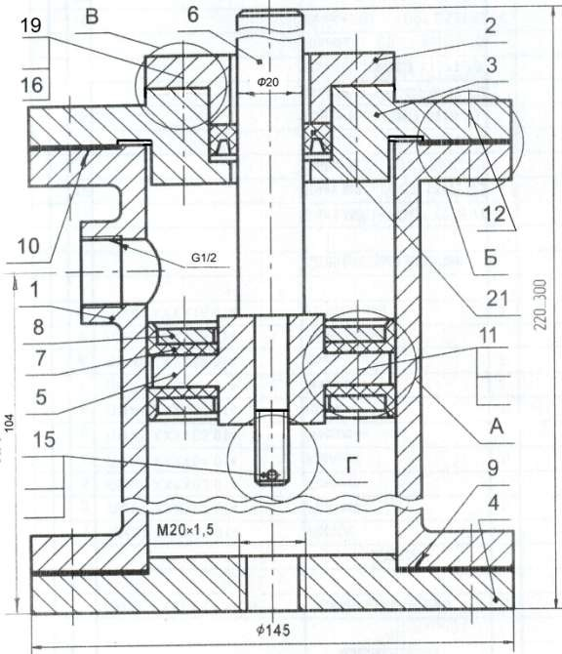
ЗАДАНИЕ. По данным чертежа и спецификации выполнить деталирование для позиций: 2, 3, 5, 6.

Вариант 11. Цилиндр воздушный.

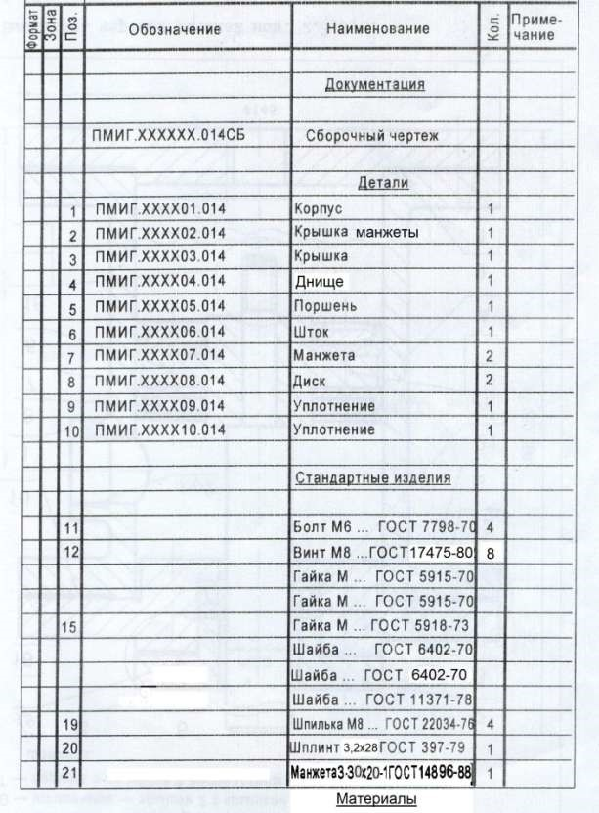

Вариант 11.
Описание сборочной единицы «Цилиндр воздушный».
Воздушный цилиндр служит в качестве источника возвратно-поступательного движения для внешнего механизма (на чертеже не показан), с которым он может быть соединен с помощью наружного конца штока 6. Поочередно подавая внутрь корпуса 1 давление через резьбовые отверстия, расположенные по разные стороны от поршня 5, последнему придают движение в ту или иную сторону. Поршень в свою очередь тянет за собой соединенный с ним шток. Герметичность внутренней полости корпуса обеспечивается резиновыми или паронитовыми уплотнениями 9, 10 и воротниковой манжетой 21. Изоляция полостей корпуса по разные стороны поршня обеспечена двумя оригинальными манжетами 7.
В сборочной единице используются соединения: А – болтовое – дисков 8 и манжет 7 с поршнем 5; Б – винтовое (винты крепежные с потайной головкой) – крышек 3 и 4 с корпусом 1; В – шпилечное (под чугун) – крышки манжеты 2 с крышкой 3; Г – поршня 5 со штоком 6 посредством шайбы и прорезной гайки 15 со шплинтом 20.

Вариант 12. Кран пробковый.
(1,16)

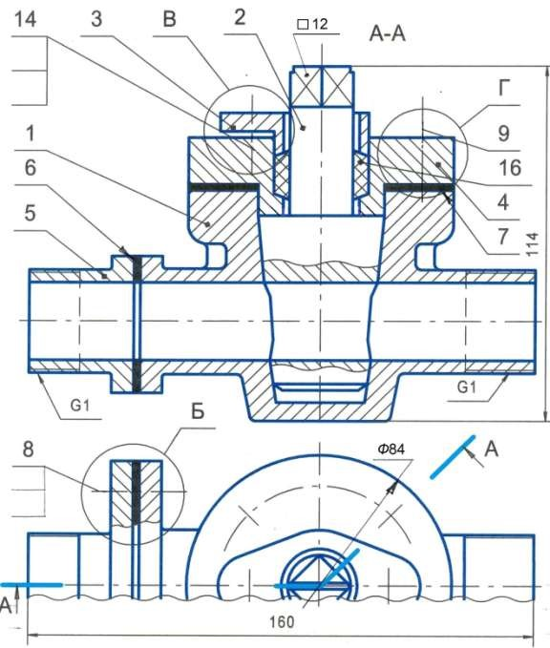
ЗАДАНИЕ. По данным чертежа и спецификации выполнить деталирование для позиций: 2, 3, 4, 5.

Вариант 12. Кран пробковый.

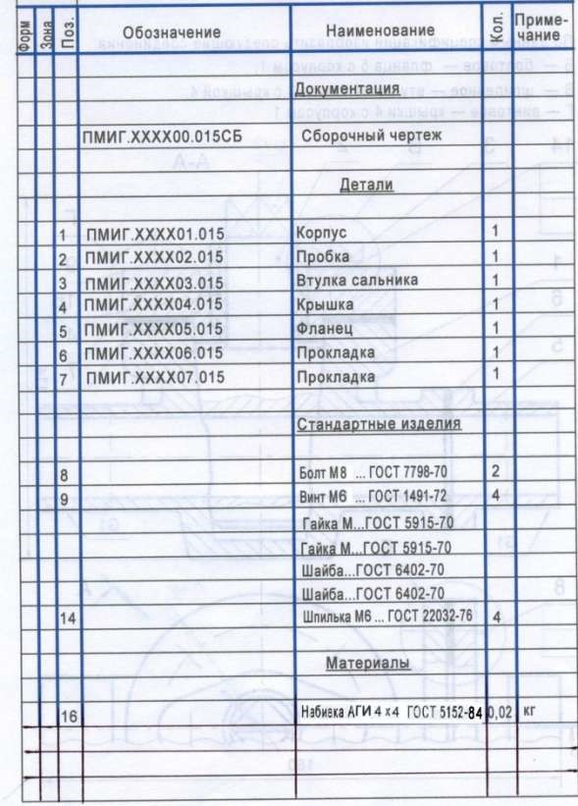

^{Вариант12}
Описание сборочной единицы «Кран пробковый».
Краном принято называть запорную арматуру, в которой запирающими элементами являются коническая, цилиндрическая или шаровая пробка с поперечным расходным отверстием. Слабоконические пробки легко и плотно притираются (⊳ 1:7 – для материалов с высокими антифрикционными свойствами - чугуны, латуни, бронзы) к ответному углублению в корпусе, что обеспечивает герметичность их прилегания. Прижатие пробки может обеспечиваться сальниковой втулкой или натяжением с помощью гайки на нижнем хвостовике пробки. Служат краны для быстрого сбрасывания давления или грубого регулирования расхода рабочей среды в гидро - или пневмосистемах с низким давлением. Направление расхода в таких кранах не регламентируется. Для открытия-закрытия данного крана производят поворот пробки какой-либо рукояткой или ключом на 12. Под них на пробке сделано квадратное посадочное место. Прорезь на торце квадрата позволяет контролировать степень открытия крана. Плотность прилегания крышки 4 к корпусу обеспечивает резиновая или паронитовая прокладка 7. Ею же (в данной конструкции) подбором толщины выбирают осевой люфт пробки. Герметичность коробки сальника обеспечена асбестовым, проклеенным с графитом ингибированным жгутом 16. Для возможности периодического поджатия этой набивки в процессе эксплуатации после первоначальной затяжки соответствующего крепежа должен быть обеспечен достаточно большой зазор между крышкой 4 и фланцем втулки сальника 3.
В сборочной единице используются соединения: Б – болтовое – фланца 5 с корпусом 1; В – шпилечное (под сталь) – втулки сальника 3 с крышкой 4; Г – винтовое (винты крепежные с цилиндрической головкой в потай) – крышки 4 с корпусом 1.

Вариант 13. Насос смазочный.
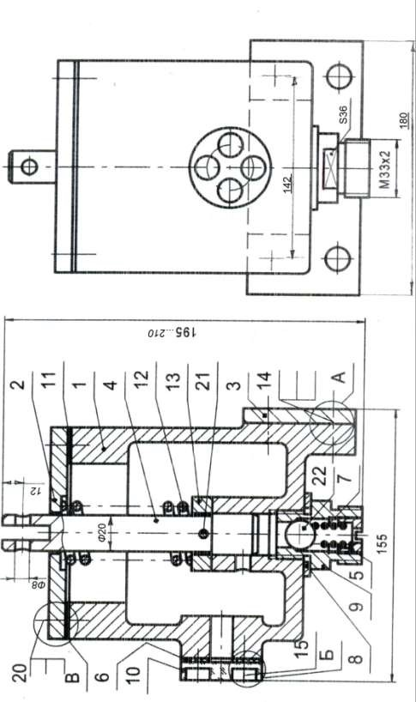

ЗАДАНИЕ. По данным чертежа и спецификации выполнить деталирование для позиций: 2, 4, 9, 10.

Вариант 13. Насос смазочный.

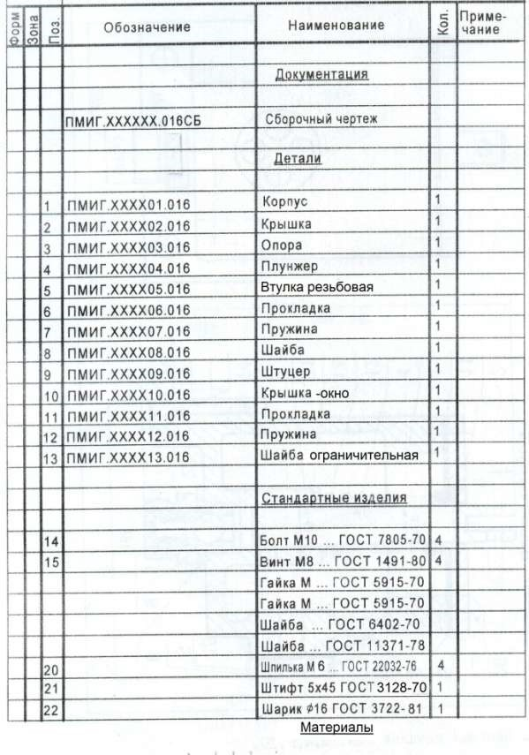

Вариант 13.
Описание сборочной единицы «Насос смазочный».
В корпусе 1 одноплунжерного насоса можно выделить две полости: большую для хранения смазки жидкой консистенции и малую под плунжером 4 (рабочая полость). При принудительном движении плунжера вверх в рабочую полость через боковое отверстие из полости хранения всасывается смазка. Когда плунжер под действием мощной рабочей пружины 12 идет вниз и опускается ниже бокового отверстия, находящаяся под ним смазка своим давлением отжимает пружину шарика 22. Сквозь штуцер 9 и через осевое отверстие резьбовой втулки 5 дозированное количество смазки поступает к трущимся деталям. Рабочее движение плунжера ограничивает опорная шайба 13. Когда плунжер останавливается, то давление смазки по разные стороны от шарика 22 выравнивается, и он под действием своей пружины осаживается на седло штуцера. Резиновые или паронитовые рокладки 6 и 11 обеспечивают плотное прилегание крышки-окна 10 и крышки 2 корпуса.
В сборочной единице используются соединения: А – болтовое – опоры 3 с корпусом 1; Б – винтовое (винты крепежные с цилиндрической головкой, в потай) – прозрачной крышки 10 с корпусом 1; В – шпилечное (под сталь) – крышки 2 с корпусом1.

Вариан14. Опора вертикального вала.

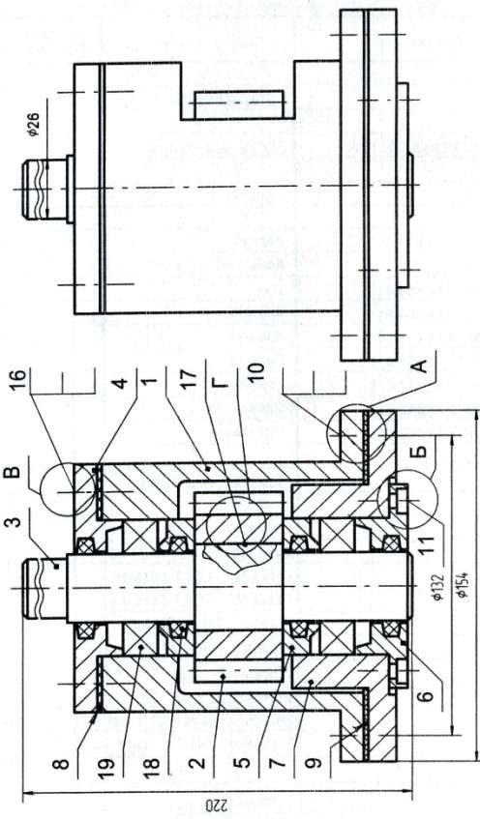

По данным чертежа и спецификации выполнить деталирование для
позиций: 3, 4, 6, 7.
Вариант 14. Опора вертикального вала.

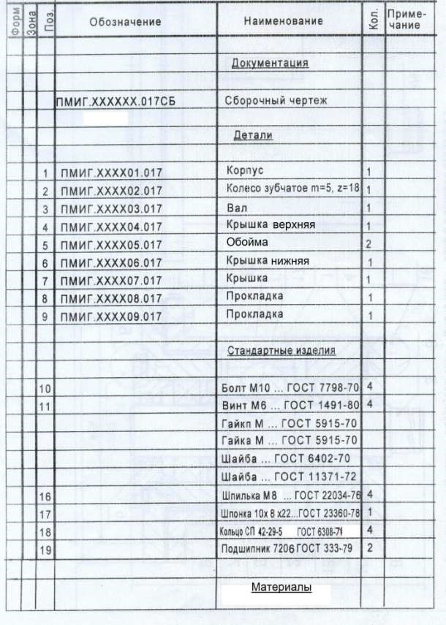

Вариант 14.
Описание сборочной единицы «Опора вертикального вала».
Конструкция опоры обеспечивает легкое вращение вертикального вала 3 совместно с зубчатым колесом 2 при гарантии отсутствия осевого люфта за счет подбора толщины прокладки 8. Вследствие этого заключительной операцией сборки опоры должно быть присоединение к корпусу верхней крышки 4. Благодаря наличию четырех кольцевых сальниковых уплотнений 18 из полугрубошерстного войлока, гарантируется пыле - и влагоизоляция двух однорядных конических роликовых подшипников 19. Полости под крышками 4 и 6 предназначены под закладку в них консистентной (густеющей) смазки для подшипников. Плотное прилегание крышек 4 и 7 к корпусу 1 обеспечивают резиновые или паронитовые прокладки 8 и 9.
В сборочной единице используются соединения: А – болтовое – крышки 7 с корпусом 1; Б – винтовое (крепежные винты с цилиндрической головкой в потай) – крышки 6 с крышкой 7; В – шпилечное (под чугун) – крышки 4 с корпусом 1; Г – шпоночное (шпонка призматическая) – вала 3 с зубчатым колесом 2.
Аксонометрию выполнить для поз.7 в виде приведенной изометрии, совместив ось детали с аксонометрической осью Хʹ.

Все ссылки на таблицы даны из метод. указаний «Чтение и деталирование чертежа общего вида» Назаров А.С., Сеньковская Л.В.
Материал деталей и его обозначение назначить самостоятельно. На чертежах всех деталей над основной надписью дать указание «Острые кромки притупить».
Аксонометрию выполнить для поз.2 в виде приведенной диметрии, совместив ось
детали с аксонометрической осью Хʹ.

Вариант 15. Опора горизонтального вала.
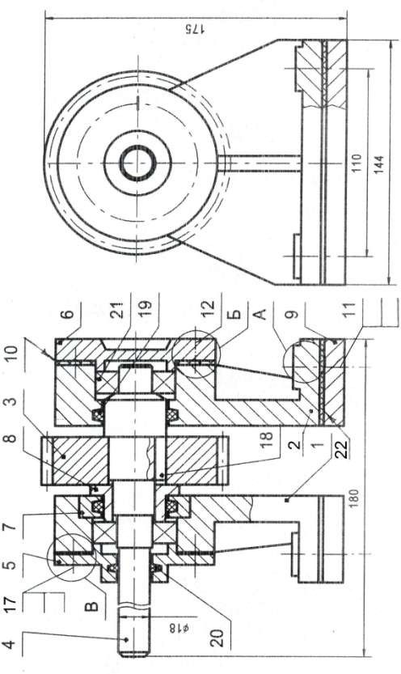
ЗАДАНИЕ. По данным чертежа и спецификации выполнить
деталирование для позиций: 4, 5, 6, 7.
Вариант 15 Опора горизонтального вала.

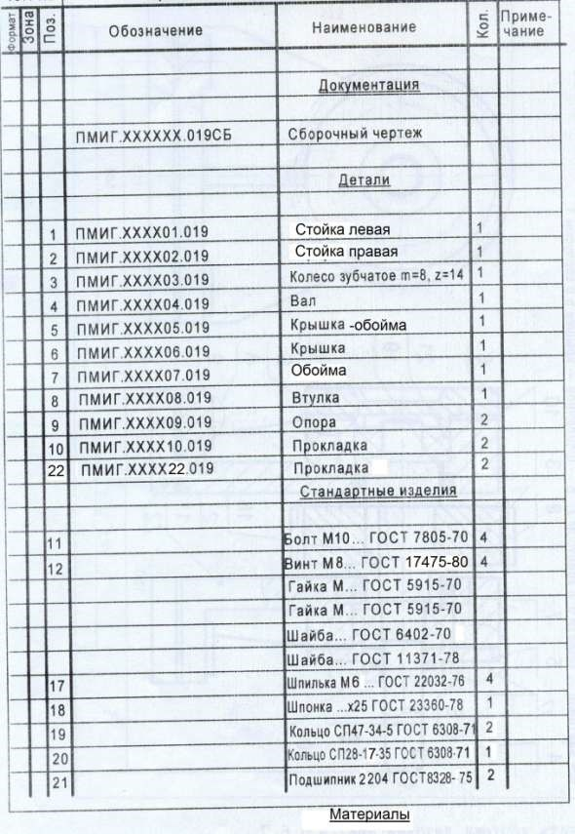

Вариант 15.
Описание сборочной единицы «Опора горизонтального вала».
Конструкция опоры обеспечивает легкое вращение вала 4 совместно с зубчатым колесом 3 и исключает их осевые люфты. Наличие кольцевых сальниковых уплотнений из полугрубошерстного войлока 19 и 20, гарантирует пыле - и влагоизоляцию однорядных конических роликовых подшипников 21. Полости под крышками 5 и 6 предназначены под закладку в них консистентной (густеющей) смазки для подшипников. Плотное прилегание крышек к стойкам 1 и 2 обеспечивают паронитовые прокладки 10.
В сборочной единице используются соединения: А – болтовое – двух опор 9 со стойками 1 и 2; Б – винтовое (крепежными винтами с потайными головками) – крышки 6 со стойкой 2; В – шпилечное (под сталь) – крышки 5 со стойкой 1.

Вариант 16. Кран распределительный.

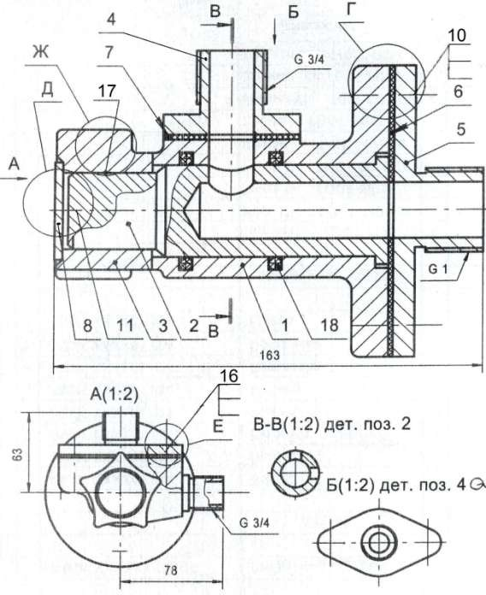
ЗАДАНИЕ. По данным чертежа и спецификации выполнить деталирование распределительного крана для позиций: 2, 3, 4, 5.

Вариант 16. Кран распределительный.

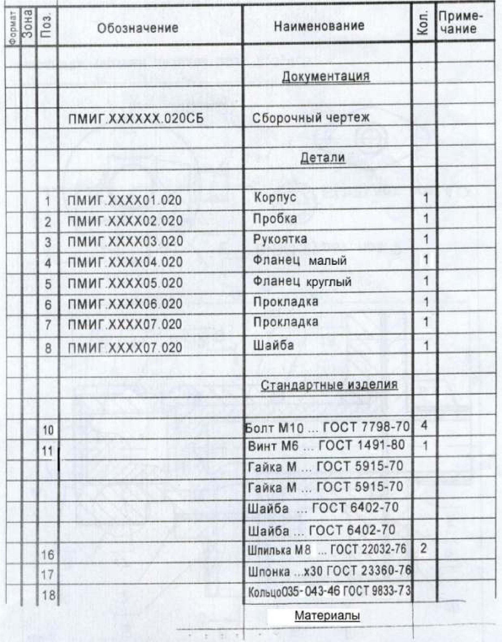

Вариант 16.
Описание сборочной единицы «Кран распределительный».
Краном принято называть запорную арматуру, в которой запирающими элементами являются коническая, цилиндрическая или шаровая пробка с одним или несколькими поперечными расходными отверстиями. Служат такие краны для быстрого перекрытия или для распределения расхода рабочей среды в гидро - или пневмосистемах с низким рабочим давлением. Возможно грубое регулирование расхода. В данной конструкции осевое гнездо в цилиндрической пробке 2 является приемным для рабочей среды из трубопроводной системы через круглый фланец 5. Кран может служить для запитывания в различном сочетании двух боковых расходных патрубков: на корпусе и на малом фланце 4 с резьбой G3/4. На чертеже кран изображен в положении, когда открыты оба поперечных отверстия в пробке. При повороте пробки 2 на 90° в ту или иную сторону запитывается только одно из них. При повороте пробки на 180° в любую сторону от первоначального положения кран перекрывается полностью. Расположение расходных отверстий всегда тем или иным способом маркируется на самой пробке и должно быть видно при эксплуатации. Герметичность фланцевых соединений обеспечивается паронитовыми прокладками 6 и 7. Резиновые кольца круглого сечения 18 для радиального уплотнения обеспечивают герметичную посадку пробки в отверстии корпуса.
В сборочной единице используются соединения: Г – болтовое – фланца 5 с корпусом1; Д – винтовое (крепежный винт с цилиндрической головкой) – шайбы 8 с пробкой 2; Е – шпилечное (под сталь) – фланца 4 с корпусом 1; Ж – шпоночное (призматическая) – рукоятки 3 с пробкой 2.

- Список литературы

1.Бродский, А. М. Инженерная графика / А. М. Бродский, Э. М. Файзулин. - М.: Издательский центр «Академия», 2007. – 400 с.;
2. Чекмарев А.А., Осипов В.К. Справочник по черчению – 8-е изд. – М:Издательский центр «Академия», 2014 – 352с
3. Интернет ресурсы: https://nachertalka.bstu.by/files/books/detalirovanie_sborochnogo.pdf

